

操作系统课程设计报告

姓 名： | 李嘉鹏
学 院： | 计算机科学与技术学院
专 业： | 数据科学与大数据技术
班 级： | 大数据2101班
学 号： | U202115652
指导教师： | 周正勇

分数
教师签名

2024 年 4 月 6 日
目 录
实验一 ChallengeX 1
1.1 实验目的 1
1.2 实验内容 1
1.2.1 实现Shell交互功能 1
1.2.2 完成Shell主程序 3
1.2.3 挑战实验运行结果与加分项 4
1.3 实验调试及心得 9

实验一 ChallengeX

实验目的
融合此前全部的挑战实验知识点（前四章traps、memory、process和filesystem的Challenge1~Challenge3），并实现一个类似于Bash或Linux Shell的交互式Shell。最终需要有命令证明此前的挑战实验已经融合进去。

实验内容
为了实现一个交互式Shell，需要完成三部分：（1）实现Shell的交互功能，即读取用户输入流；（2）完成Shell的主程序；（3）将此前的挑战实验融合并增添加分项的功能。
下面将逐一介绍各部分的设计思路与关键代码。

1.2.1 实现Shell交互功能
首先，为了读取并解析用户的指令，需要写一个格式化字符串输入函数customFormattedScan。与scanf函数类似，该函数可以从stdin中按照指定的格式提取数据，具体处理流程为：
（1）遍历格式字符串formatString和输入字符串inputString，逐个字符进行匹配和处理。由于Shell接受用户的输入只可能为字符串，也就是用户程序的名称，而不涉及到单个存在的数字等，因此这里只需要处理格式为“%s”的输入。
（2）循环内部使用一个switch语句来处理不同的状态。开始时状态为STATE_INITIAL，表示初始状态。如果遇到%字符，则进入STATE_CONVERSION状态，表示开始进行格式转换；如果遇到空白字符则跳过；否则，比较格式字符串和输入字符串中的字符是否相同。
（3）在STATE_CONVERSION状态下，对于%s转换，从输入字符串中读取一个字符串，并根据给定的字段宽度进行处理。转换完成后，状态重新设置为STATE_INITIAL。
（4）最后，函数返回成功解析的参数数量。由此函数即可实现读取用户输入流的功能，将读入的字符串进行格式化解析后作为参数传给相应位置。
函数代码如下所示。
int customFormattedScan(const char *inputString, const char *formatString, va_list argumentsList)
{
size_t count = 0;
int state = STATE_INITIAL;
void *dataPtr;
int radix, isNegative, formatFlags, fieldWidth = 0, lengthFlags;

if (!formatString)
return 0;

for (; *formatString && *inputString; formatString++)
{
switch (state)
{
case STATE_INITIAL:
if (*formatString == '%')
{
formatFlags = 0;
state = STATE_CONVERSION;
}
else if (isWhitespace(*formatString))
while (isWhitespace(*inputString))
inputString++;
else
if (*formatString != *inputString++)
break;
continue;
case STATE_CONVERSION:
if ('s' == *formatString)
{
state = STATE_INITIAL;
if (formatFlags & FLAG_SKIP)
{
skipString(&inputString, NULL, NULL, fieldWidth);
continue;
}
dataPtr = va_arg(argumentsList, void *);
readString(&inputString, (char *)dataPtr, NULL, fieldWidth);
count++;
}
else if ('%' == *formatString)
{
state = STATE_INITIAL;
if (*inputString != '%')
break;
inputString++;
}
else
break;
}
}

return count;
}

1.2.2 完成Shell主程序
Shell主程序为user文件夹下的app_shell.c。基本思路是：
（1）用户一旦打开Shell即不会主动退出（除非输入“leave”），因此需要不断读入用户输入；
（2）若用户命令为“cd xxx”，则将当前工作目录cwd切换为用户指定的目录；
（3）当接收到一个以“\n”结尾的输入字符串且并非leave或cd命令时，创建一个进程并调用exec函数执行用户程序，主进程将会保持等待状态，直到创建的子进程执行完成并退出。
代码如下所示。
#include "user_lib.h"
#include "string.h"
#include "util/types.h"

int main(int argc, char *argv[])
{
char cmd[64];
char para[64];
char cwd[64];
printu("RISCV-PKE Shell. Type 'leave' to leave.\n");
while (1)
{
read_cwd(cwd);
printu("Shell >>> %s$ ", cwd);
user_scan("%s %s", &cmd, &para);
if (strcmp("leave", cmd) == 0)
break;
else if (strcmp("cd", cmd) == 0)
{
change_cwd(para);
continue;
}

int pid = fork();
if (pid == 0)
{
exec(cmd, para);
return 1;
}
else
wait(pid);
}
exit(0);
return 0;
}

1.2.3 挑战实验运行结果与加分项
Shell支持的全部命令（即用户程序名）及对应的挑战实验如表1所示。
表1：Shell支持的全部命令
用户命令（用户程序名） | 功能 | 对应挑战实验
app_print_backtrace | 打印用户程序调用栈 | lab1_challenge1
app_errorline | 打印异常代码行 | lab1_challenge2
（无特定命令） | 多核启动及运行 | lab1_challenge3
app_sum_sequence | 处理复杂缺页异常 | lab2_challenge1
app_singlepageheap | 堆空间管理 | lab2_challenge2
（无特定命令） | 多核内存管理 | lab2_challenge3
app_wait | 进程等待和数据段复制 | lab3_challenge1
app_semaphore | 进程信号量控制 | lab3_challenge2
app_cow | 进程写时复制 | lab3_challenge3
cd  app_pwd | 相对路径（切换或打印当前路径） | lab4_challenge1
app_mkdir  app_touch  app_echo  app_cat  app_ls | 创建目录  修改文件  向指定文件写入hello world  读取文件  显示目录下的文件 | lab4_challenge2  lab4_challenge3

下面简单展示表1中涉及到的各条用户命令的输出结果，如图1~图15所示。据此可知Shell已经实现前面全部的挑战实验。
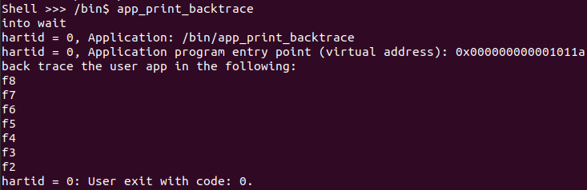
图1：app_print_backtrace
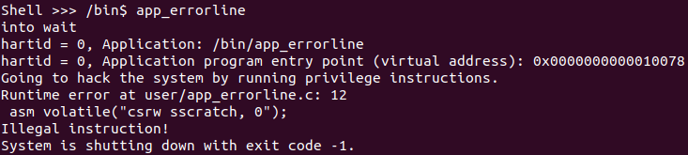
图2：app_errorline
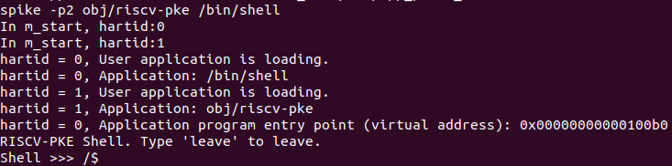
图3：多核启动及运行
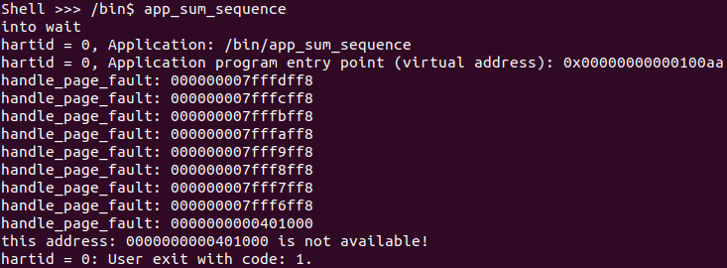
图4：app_sum_sequence
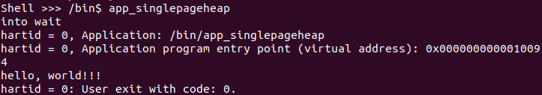
图5：app_singlepageheap
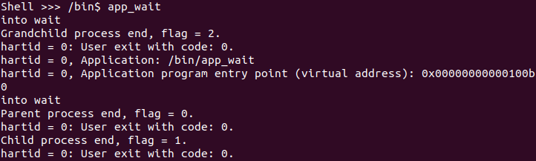
图6：app_wait
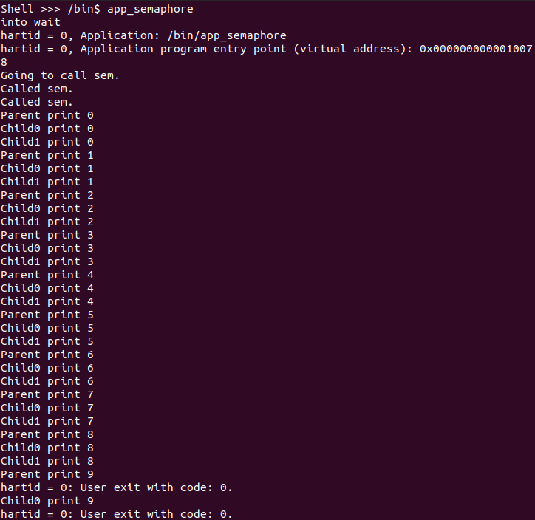
图7：app_semaphore
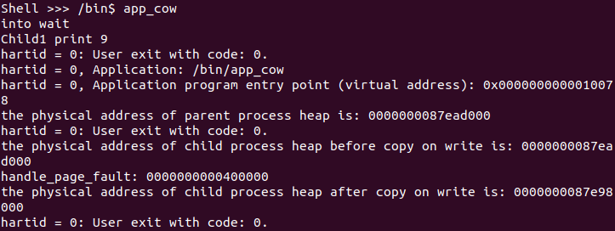
图8：app_cow
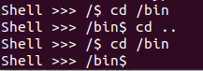
图9：cd
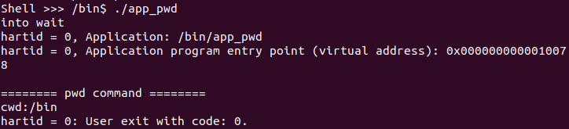
图10：app_pwd
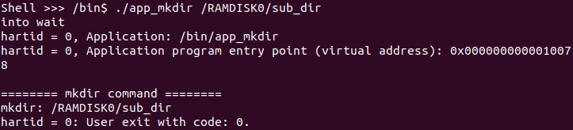
图11：app_mkdir
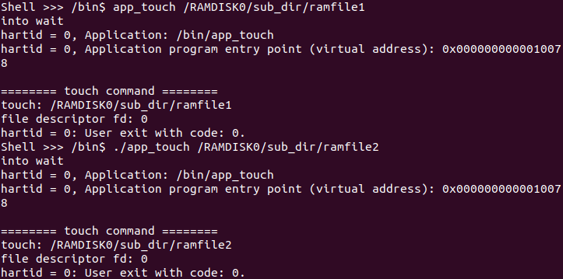
图12：app_touch
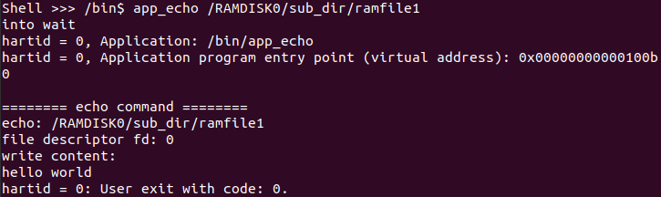
图13：app_echo
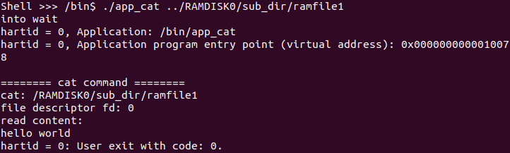
图14：app_cat
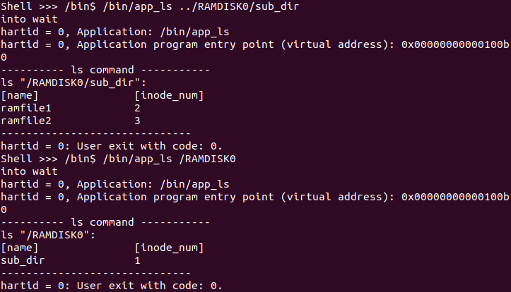
图15：app_ls

由于上述绝大部分命令只需要将前面挑战实验修改过的代码移植至此即可，此处仅选取一个加分项进行简单叙述：保留并输出用户的命令历史记录。
由于此前已经实现了格式化读取用户输入，为了记录用户曾经输入的命令，只需要额外建立一个数组log，一旦接收到用户命令即将其复制到数组中。log数组的大小可以根据实际需求进行调整（例如20），且可以使用count和total对历史命令的数量进行维护，当命令总数大于数组容量时，新命令可以覆盖旧命令，从而达到循环存储的目的。当用户当前输入为history时，按照从前向后的顺序取出数组中的元素并逐行打印即可。代码如下所示。
int main(int argc, char *argv[])
{
……
char log[20][64];
int count = 0, total = 0;
strcpy(log[count], cmd);
count = (count + 1) % 20;
total++;
……
else if (strcmp("history", cmd) == 0)
{
for (int k = (total – count) % 20; k < count; k++)
printu("%s\n", log[j]);
continue;
}
……

最终效果如图16所示。
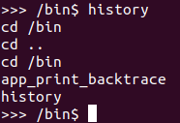
图16：命令历史记录

实验调试及心得
本次实验是操作系统课设中最大的挑战，因为涉及到全部的挑战实验知识点，在合并时很容易因为不兼容的问题导致Shell报错。并且需要修改的代码量也相当大，需要反复调试才能输出正确结果，这里一个比较好用的技巧是在代码关键位置打印调试信息（比如在wait函数前后分别打印，从而判断进程的状态）。
这次课设是对上学期操作系统理论课的一次很好的补充，帮助我深入理解了内存、进程、线程、文件系统等核心功能在系统内核级上的代码实现技巧，让我从原先只会使用命令行cmd提高到能自己实现一个简易版的Shell。在整个过程中，我也遇到了不少问题，例如在嵌入用户程序时内存未对齐（Misaligned AMO，如图17所示），以及分页时跳转mepc触发了Instruction Page Fault等等。
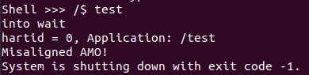
图17：内存未对齐
后来发现，这种情况大概率是由于传入了一个空指针而报错，这也提醒我在写代码时一定要注意避免非法的地址访问。总体来说，本次课设丰富了我对大规模系统项目的调试经验，也提高了我对RISCV架构的理解。

